# Android开发环境搭建

## 下载安装jdk

### 下载jdk

下载地址：（根据自己操作系统选择下载）

<http://www.oracle.com/technetwork/java/javase/downloads/jdk8-downloads-2133151.html>

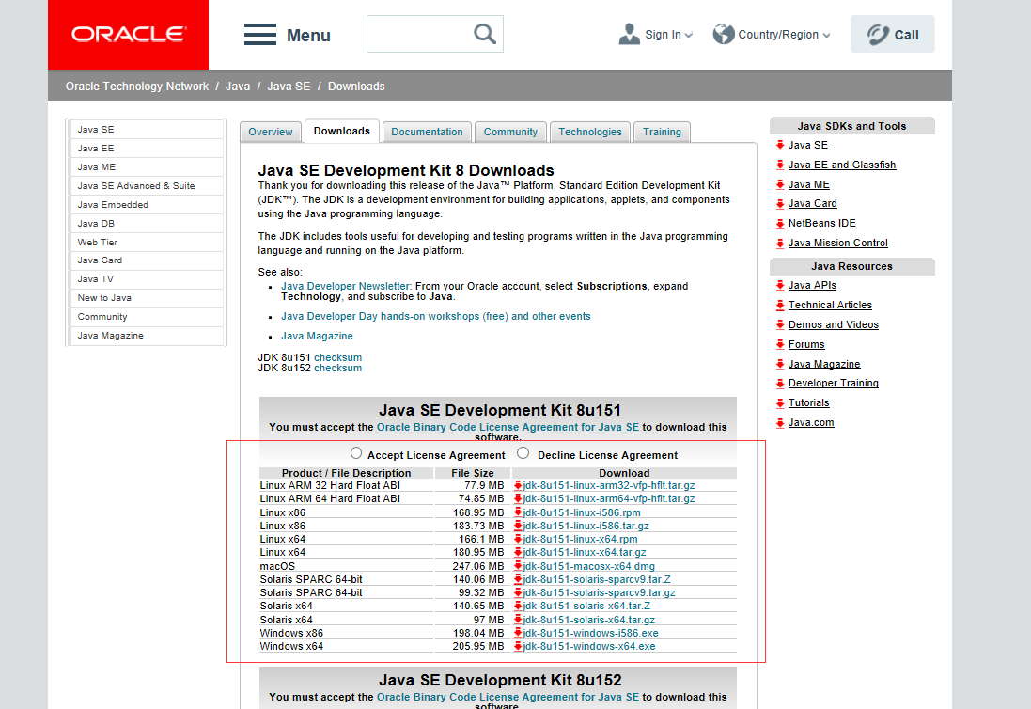

### 安装jdk

一路默认安装即可

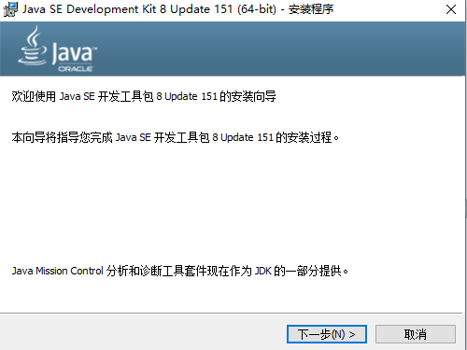

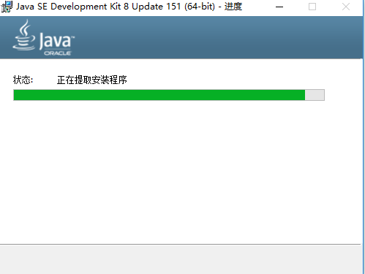

安装完jdk通过cmd命令查看是否安装成功，打开命令行输入：java -version ,如若出现如下界面显示jdk的版本信息即安装成功。

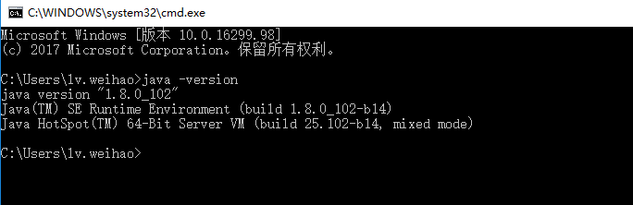

### 3.配置jdk环境变量

右键单击我的电脑，选择属性打开如下界面，

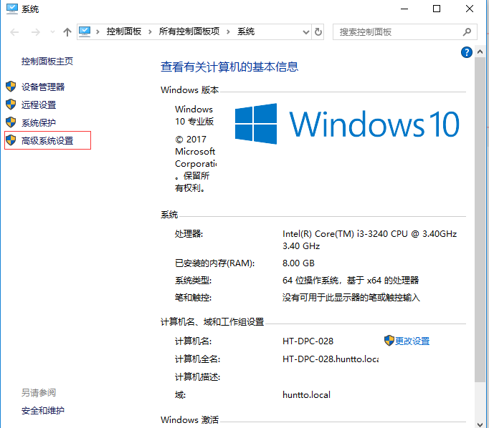

点击高级系统设置，打开如下界面，

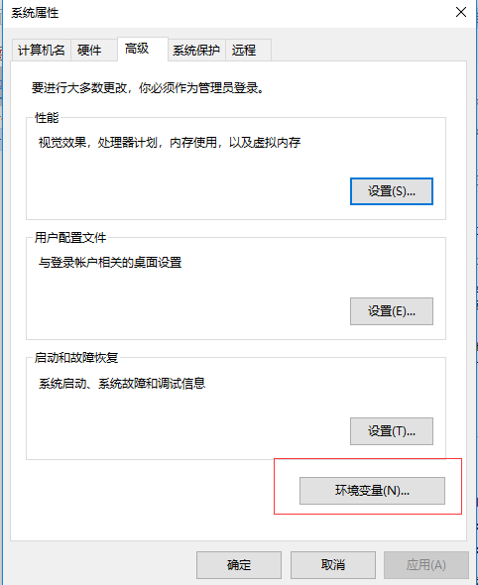

点击环境变量，打开如下界面

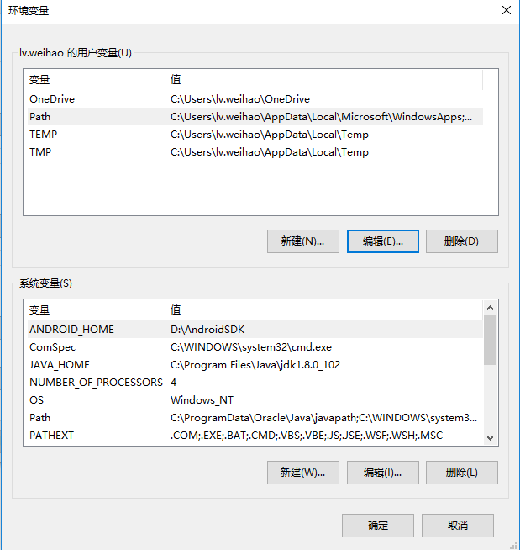

点击系统变量下的“新建”按钮，如下

变量名输入：JAVA_HOME

变量值输入：jdk的安装路径（C:\Program Files\Java\jdk1.8.0_102）

输入完点击确定

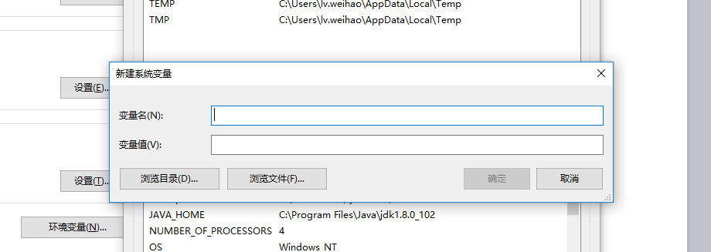

然后选中“path”行，点击“编辑”按钮

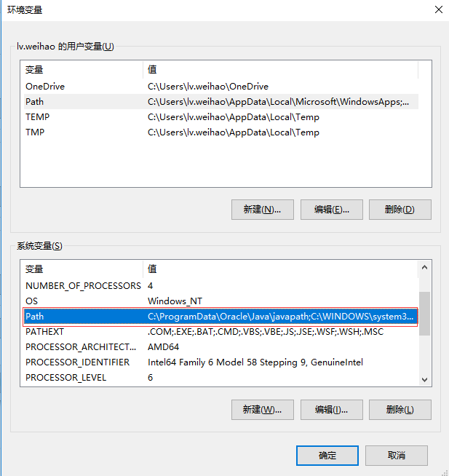

打开如下界面并点击新建

输入：%JAVA_HOME%/bin 后，点击确定

然后点击新建，输入：%JAVA_HOME%/jre/bin 后，点击确定

之后一路确定就完成了环境变量设置

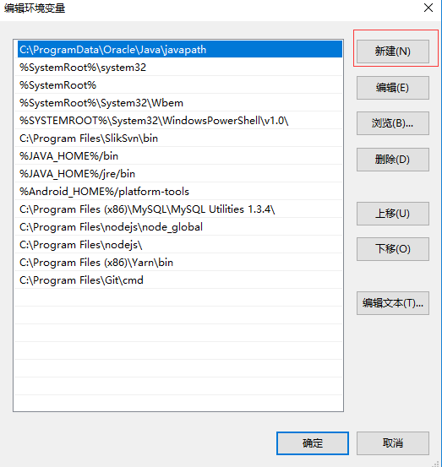

## 下载安装Android studio，配置sdk

### 1.下载android studio

下载地址：<http://www.android-studio.org/>

目前最新版本为3.0.0（选择与自己系统相匹配的版本）

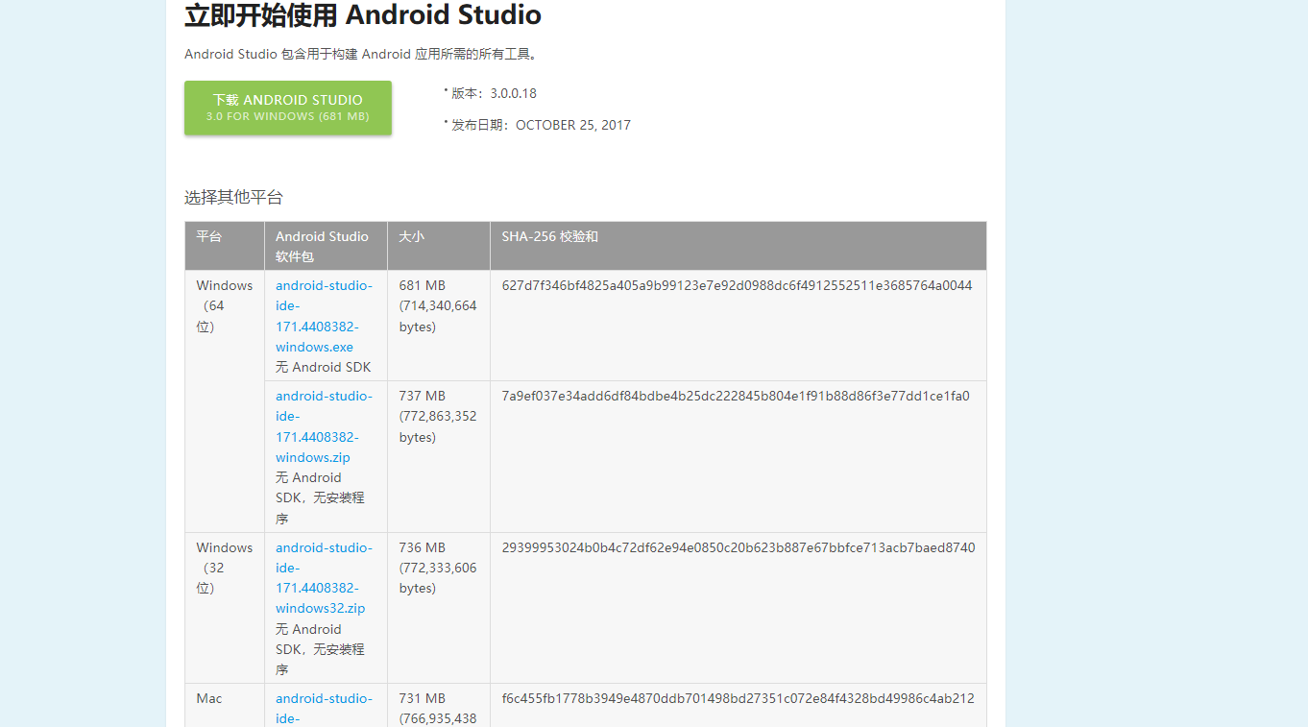

### 安装Android studio

一路默认安装即可

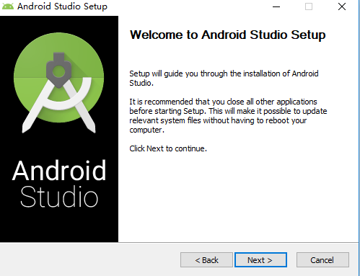

中间可以自己选择更换安装路径

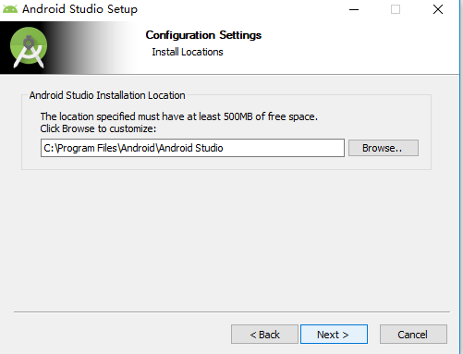

### 下载AndroidSDK

国内下载地址：<http://tools.android-studio.org/index.php/sdk>

选择与自己操作系统相匹配的版本下载

